1.Stunde nach Sommerpause – 30.9.2014

Habe einen schönen und so wahren Spruch gelesen:

„To live a creative life, we must lose our fear of being wrong!“ (J.Pearce)

Also zu diesem Motto gleich eine Ansage für heute – wir verwenden keinen Radiergummi, lassen ALLE „falschen“ Linien stehen!

TIPP: Bleistifte mit dem Cuttermesser spitzen, da kommt automatisch eine gewisse Lebendigkeit in den Strich und durch Drehen findet man auch eine scharfe Stelle. Mit dem normalen Spitzer gespitzte Stifte sind zwar leichter kontrollierbar, nützen sich aber auch schneller ab und werden „breiig“!

Wiederholung Schraffur

Warm-Up 1: Wir zeichnen uns ein, wir versuchen wieder ein Gefühl für die Stifte zu bekommen, nehmen sie in die linke Hand, nehmen sie ganz hinten, nehmen 2 Stifte und kratzeln mal nur drauf los – wie ein alter Mensch, der keinen geraden Strich mehr ziehen kann!

Warm-Up 2: Wir machen unsere 8er, Symmetriefiguren und spielen ein bisschen mit der Linie herum – Gerade, Kurvige, Eckige, Wütende, Traurige, Lustige……..Linien

Übung 1: Wir üben ein Blatt mit Schraffuren – wie war das nochmal? Es gibt die Kreuzschraffur, Parallelschraffur, eine Schraffur aus Kringeln, 8ern, Buchstaben, Zahlen, was war nochmal „meine Schraffur“? LANGSAME und Konzentrierte Striche ziehen bei der Parallelschraffur, auf den Druck achten – ansonsten aber drauflos……nichts ist Falsch!
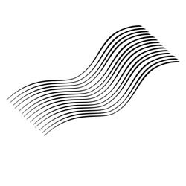

Auch eine gewisse Räumlichkeit kann durch das Schraffieren entstehen, auch durch die Linie an sich – dunkel/hell/dunkel………AUSPROBIEREN!!!

Übung 2: Wir zeichnen Porträts gegenseitig oder von mir, mit der LINKEN Hand und mit einem Permanent Marker. Also Kontrollverlust und Monstermäßiges ist vorprogrammiert….und so soll es sein! Schaut mehr auf das Gesicht als auf euer Blatt, keine Angst vor zittrigen Linien. Wenn du das Gefühlt hast du bist fertig, dann hör auch auf. Wir machen das ein paar Mal! Diese Übung kann man übrigens auch gut zu Hause machen mit der Familie!

Übung für Annette: Umkehrbild mit Gesicht!

Übung für Sonja und Beate: Stillleben zusammenstellen, an den angefangenen Arbeiten weitermachen,…….was raussuchen zum Zeichnen!

Übung für alle:

Ich habe beim Spazierengehen ein paar Sachen mitgenommen. Diese kann man wunderbar zusammenstellen und abzeichnen, ABER wir wollen Abstrakt bleiben, keiner soll oder muss erkennen können, was wir da Zeichnen wollten. Verwende Pastellstifte oder Kohle, die Linien sollen frei und locker sein. Denk an Licht und Schatten und an das große Ganze! Hör auf, wenn deine innere Stimme sagt, dass es fertig ist!

2.Stunde Herbstkurs, 14.Oktober 2014

Aufwärmen jeder nach Wunsch!

Übung 1: Wir zeichnen Porträts voneinander mit der linken Hand, KEINE ANGST vor dem Kontrollverlust und vor den monstermäßigen Ergebnissen – das soll eine LOCKERUNGSÜBUNG sein!!!

Übung 2: Stillleben zusammenstellen und mit KOHLE abstrahieren versuchen, ich erkläre noch genau wie ich das meine!

Übung 3: An euren Bildern weiterarbeiten, Annette Umkehrbild, Sonja Acrylbild, Beate Stillleben!

3.Stunde Herbstkurs 5.November 2014

Die Kunst ist, einmal mehr aufzustehen, als man umgeworfen wird. (Winston Churchill)

Übung 1: Wir kopieren Leonardo………dies hat unter anderem den Sinn, dass sich unser Unterbewusstsein an das Bild erinnern wird und damit haben wir wieder mehr Möglichkeiten beim Zeichnen bekommen! Wir zeichnen auf Transparentpapier mit Bleistift! Ihr könnt dann das Bild auch übertragen auf Papier oder Leinwand…

Übung 2: Wir zeichnen ein Auge: Genau zeichnen zu lernen, ist wichtig, auch wenn man eine realistische Darstellung künftig gar nicht anstrebt – man muss erst die Regeln kennen, bevor man sie brechen kann !
Auf 4 Blätter skizzieren wir jedes Mal das gleiche Auge gemäß Vorlage, versucht die Augen möglichst gleich groß zu machen, mit Bleistift. Vorerst nur skizzenhaft aber richtig….
Dann arbeiten wir das erste Auge genauer mit Bleistift – denkt an Schatten, Kreuzschraffur, Tonwerte, ungleich lange Wimpern, etc., das zweite mit Filzstift (also kein Radieren möglich), Kohle und Farbstift aus! Falls wir heute nicht fertig werden, machen wir das nächste Mal weiter – bitte Arbeiten wieder mitnehmen!

Jeder arbeitet an seinem Projekt weiter – Annette bekommt eine weitere Umkehrzeichnung, falls Gesicht fertig wird!

4.Stunde Herbstkurs 25.11.2014

„Kunst wäscht den Staub des Alltags von der Seele!“ Pablo Picasso

Kleine Umfrage zum Beginn: Schreibt doch mal bitte mindestens 10 Sachen auf, die ihr gerne Zeichnen würdet!

Warm-Up: Heute machen wir als Warm-Up eine Wiederholung des Zeichenrituales – Vorlagen aus Zeitungen: (Bleistift, Kohle, Kreide,…)

Vom „ICH“ – völlig frei aus dem Bauch, spontan und expressiv, OHNE Rücksicht auf Regeln und Ähnlichkeit, irgendwie und einfach „drauflos“ , nur die Linienqualität zählt, nicht was wir abbilden. Bin ich laut oder leise, stark oder schwach – Kritzelanfall sozusagen……..mit Bleistift oder Kohle! Ca. 1 Minute pro Zeichnung, dann ein weiteres Bild….

Zum „DU“ – Gestisches Zeichnen, dem wandernden Auge folgend, abtastend, einfache Feststellungen, wie z.B. Vorlage hat Kopf, der ist gebogen oder die Figur bückt sich etc. locker bleiben, viele Reuestriche machen, nichts Radieren, sonder neue Linien daneben machen, etwas mehr bei der Vorlage sein….auch wieder nur ca. 1 Minute pro Bild…….

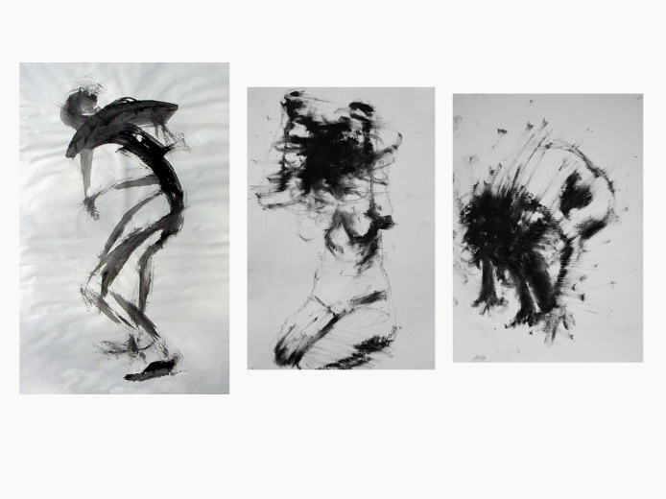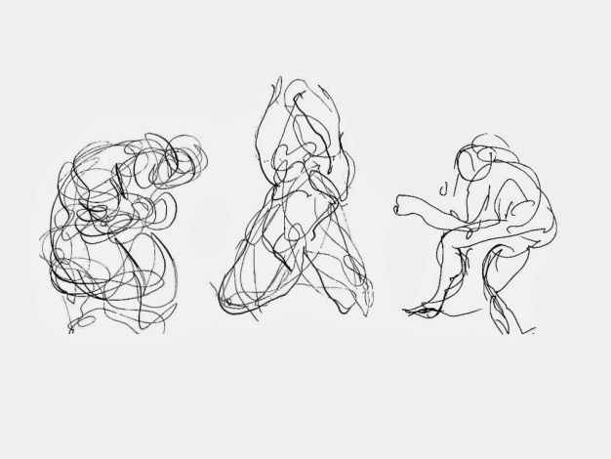

Übung 1: AUGEN – wir machen mit den Augen weiter – 4 Augen mit verschiedenen Stiften, wir haben mit Bleistift angefangen….

Übung 2: Weiterarbeiten an unseren angefangenen Zeichnungen bzw. Bildern!

